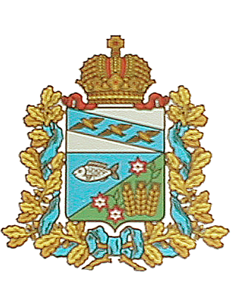
АДМИНИСТРАЦИЯ
СЕЙМСКОГО СЕЛЬСОВЕТА
МАНТУРОВСКОГО РАЙОНА

ПОСТАНОВЛЕНИЕ

от 03 августа 2021 года № 37

О вступлении в должность Главы Сеймскогосельсовета
Мантуровского района

Руководствуясь ст.36 Федерального закона от 06 октября 2003 года №131-ФЗ «Об общих принципах организации местного самоуправления в Российской Федерации», частью 2 статьи 1 Закона Курской области от 19 ноября 2004 года №72 –ЗКО «О порядке избрания и полномочиях Глав муниципальных образований», Уставом муниципального образования «Сеймский сельсовет» Мантуровского района Курской области», решениями Собрания депутатов Сеймского сельсовета Мантуровского района Курской области №49 от 26 февраля 2021 года «Об утверждении Порядка проведения конкурса по отбору кандидатур на должность Главы Сеймского сельсовета Мантуровского района Курской области», №70 от 23 июля 2021 года «Об избрании Главы Сеймского сельсовета Мантуровского района»:

1.Вступаю в должность Главы Сеймского сельсовета Мантуровского района 03 августа 2021 года с правом осуществления функций местного самоуправления на территории муниципального образования «Сеймский сельсовет» Мантуровского района Курской области в пределах полномочий, определенных Федеральным законом от 06 октября 2003 года №131-ФЗ «Об общих принципах организации местного самоуправления в Российской Федерации» и Уставом муниципального образования «Сеймский сельсовет» Мантуровского района Курской области (официальное опубликование итогов выборов Главы Сеймского сельсовета Мантуровского района, опубликованного в районной газете «Время и мы» от 29 июля 2021 года №31 (8577)).

Глава Сеймского сельсовета
Мантуровского района М.М.Цуканова

